

**المدرسة الباكستانية - قسم اللغة العربية**

**ملخص الدرس – للصّف السابع th7**

**درس ( من أنواع المعارف: الضمائر )**

**المحتوى التعليمي – الالكتروني للصف االأول الإعدادي للعام الدراسي 2020/2021**

**الصف : الأول الإعدادي الكتاب : كتاب القراءة الوحدة : كتاب الجزء الأول**

**عنوان الدرس : الضمائر رقم الصفحة : 13- 17 نوع العمل: شرح الدرس**

**الكفاية:- أن يميز الطالب بين أنواع الضمائر.**

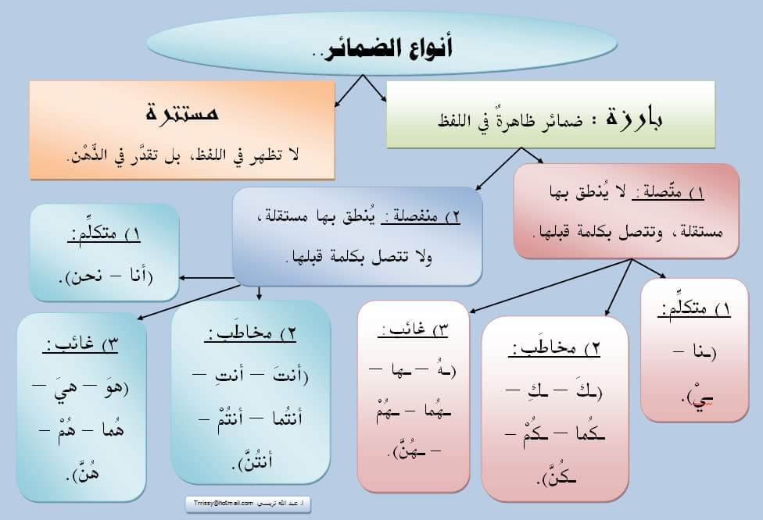

**أولا : ضمائر المتكلم**

1. **ــ  أنا -  للمفرد المذكر والمؤنث.**

**مثال : أنا طالب ,  أنا طالبة.**

**2 ــ   نحن -  للمثنى و الجمع بنوعيه.**

**مثال :  نحن تلميذان نحن تلميذتان**

**نحن تلاميذ  نحن تلميذات**

**ثانيا : ضمائر المخاطب**

**1-    أنتَ      للمفرد المذكر.       مثال :  أنت طالب مجتهد.**

**2-     أنتِ      للمفرد المؤنث.      مثال :  أنت طالبة مجتهدة.**

**3-    أنتما      للمثنى بنوعيه ( المذكر والمؤنث ) .**

**مثال :  أنتما طالبان مجتهدان. أنتما طالبتان مجتهدتان .**

**4-    أنـتم       للجمع المذكر .      مثال :  أنتم طلاب مجتهدون.**

**5-    أنتـن      للجمع المؤنث.      مثال :  أنتن طالبات مجتهدات.**

**ثالثا: ضمائر الغائب**

**1-    هو       للمفرد المذكر.         مثال :  هو طالب .**

**2-    هي      للمفرد المؤنثة.       مثال :  هي طالب.**

**3-    هما     للمثنى بنوعيه (المذكر والمؤنث ) مثال : هما طالبان  هما طالبتان**

**4-    هم       للجمع المذكر.         مثال :  هم طلاب.**

**5-    هن      للجمع المؤنث.         مثال :  هن طالبات**

**..~ انتهى الدرس~..**



**المدرسة الباكستانية - قسم اللغة العربية**

**ملخص الدرس – للصّف السابع th7**

**درس ( من أنواع المعارف: الضمائر )**

**المحتوى التعليمي – الالكتروني للصف االأول الإعدادي للعام الدراسي 2020/2021**

**الصف : الأول الإعدادي الكتاب : كتاب القراءة الوحدة : كتاب الجزء الأول**

**عنوان الدرس : الضمائر رقم الصفحة : 13- 17 نوع العمل: ورقة عمل (1)**



**الكفاية:- أن يوظف الطالب القاعدة النحوية.**

* **تدريب (1 ) : اكتب ضمائر المتكلم .**

**........... ............ ...............**

* **تدريب (2 ) :** ضع **الضمير المناسب المنفصل** **في كل فراغ من الفراغات التالية :**

1. **.......... أذهبُ إلى النّادي الرِّياضي كلَّ يومٍ .**
2. **......... نقرأُ القصص العلمية في المَكتبة.**
3. **........ نحبُّ الرحلات المدرسية .**
4. **....... أقطفُ الأزهارَ من الحديقة .**
5. **....... ألعَبُ مع أصدقائي يوم الجمعة .**

**تدريب ( 3) : ضع الفعل المناسب في الفراغات التالية :**

1. **أنا....... الحلوى .**
2. **نحن ........ كرة القدم في ملعبِ المدرسة .**
3. **نحن ........ في المُسابقة الثقافية .**
4. **أنا ........ أُمي في أعمال البيت .**
5. **نحن ........ إلى كلمة مدير المدرسة .**

**الواجب البيتي**

**1) السؤال 19 صفحة 16 .**

**2) اكتب ثلاث جمل مفيدة تشتمل على ضمائر المتلكم.**

**.......................................................................................................................................................................................................................................................................................................................................................................................................................................**

|  |  |  |  |  |
| --- | --- | --- | --- | --- |
| تقييم مستوى الطالب | | | | |
| الكفاية / الهدف | **أتقن** | **لم يتقن** | **يحتاج لمتابعة** | |
| يذكر ضمائر المتلكم. . |  |  | |  |
| يستخدم الضمير المناسب للجمل . |  |  | |  |
| يوظف الضمير المتكلم في جمل مفيدة . |  |  | |  |



**ملاحظات المعلمة**: ........................................................................................................................................................................

**التوقيع:** ...........................................



**المدرسة الباكستانية - قسم اللغة العربية**

**ملخص الدرس – للصّف السابع th7**

**درس ( من أنواع المعارف: الضمائر )**

**المحتوى التعليمي – الالكتروني للصف االأول الإعدادي للعام الدراسي 2020/2021**

**الصف : الأول الإعدادي الكتاب : كتاب القراءة الوحدة : كتاب الجزء الأول**

**عنوان الدرس : الضمائر رقم الصفحة : 13- 17 نوع العمل: ورقة عمل (2)**



**الكفاية:- أن يوظف الطالب القاعدة النحوية.**

* **تدريب ( 1 ) : أكتب ضمائر المخاطب .**

**........ ......... ......... ......... ........ .........**

* **تدريب (2 ) ضع الضمير المناسب في كل فراغ من الفراغات التالية:**

1. **.......... تسافران دائماً .**
2. **.......... تَستَعِدُّنَ للامتحانِ جيّداً .**
3. **.......... تصفح عمّن أساء إليك .**
4. **.......... تحرصين على متابعة دروسك .**
5. **.......... شاركتما في المباراة .**
6. **.......... تعملون بجدٍّ وبإخلاص .**

* **تدريب (3 ) ضع الفعل المناسب في الفراغات التالية :**

1. **أنتِ ........... في عملكِ .**
2. **أنتما .......... الرحلات المدرسية .**
3. **أنتن ......... في أداء واجباتكن .**
4. **أنتَ ........ في الجامعة .**
5. **أنتم ....... المظلوم .**

**الواجب البيتي**

**1) اكتب ثلاث جمل مفيدة تشتمل على ضمائر المخاطب.**

**.......................................................................................................................................................................................................................................................................................................................................................................................................................................**

|  |  |  |  |  |
| --- | --- | --- | --- | --- |
| تقييم مستوى الطالب | | | | |
| الكفاية / الهدف | **أتقن** | **لم يتقن** | **يحتاج لمتابعة** | |
| يذكر ضمائر المخاطب . |  |  | |  |
| يستخدم الضمير المناسب للجمل . |  |  | |  |
| يوظف الضمير المخاطب في جمل مفيدة . |  |  | |  |



**ملاحظات المعلمة**: ........................................................................................................................................................................

**التوقيع:** ...........................................



**المدرسة الباكستانية - قسم اللغة العربية**

**ملخص الدرس – للصّف السابع th7**

**درس ( من أنواع المعارف: الضمائر )**

**المحتوى التعليمي – الالكتروني للصف االأول الإعدادي للعام الدراسي 2020/2021**

**الصف : الأول الإعدادي الكتاب : كتاب القراءة الوحدة : كتاب الجزء الأول**

**عنوان الدرس : الضمائر رقم الصفحة : 13- 17 نوع العمل: ورقة عمل (3)**



**الكفاية:- أن يوظف الطالب القاعدة النحوية.**

* **تدريب (1 ) :اكتب ضمائر الغائب :**

**......... ......... ........ ........ ........ ..........**

* **تدريب (2 ): اكتب الضمير المناسب في كل فراغ من الفراغات التالية .**

**........ تستعدُّ للاشتراك في المسابقة .**

**........ يواظبُ على حل الواجبات .**

**......... يذهبون إلى السوق في العطلة .**

**......... يركضنَ في الساحة .**

**........ أخذتا الكتب من المكتبة .**

**......... اشتريا سيّارةً جميلة .**

* **تدريب (3 ): أكتب الفعل المناسب في كل فراغ من الفراغات التالية :**

**هي ........... لوحةً جميلة .**

**هم .......... ركوب الخيل .**

**هو .......... المَسؤوليَّة .**

**هنَّ .......... القِصَّةَ .**

**هما .......... في المكتبة .**

**الواجب البيتي**

**2) اكتب ثلاث جمل مفيدة تشتمل على ضمائر الغائب.**

**.......................................................................................................................................................................................................................................................................................................................................................................................................................................**

|  |  |  |  |  |
| --- | --- | --- | --- | --- |
| تقييم مستوى الطالب | | | | |
| الكفاية / الهدف | **أتقن** | **لم يتقن** | **يحتاج لمتابعة** | |
| يذكر ضمائر الغائب . |  |  | |  |
| يستخدم الضمير المناسب للجمل . |  |  | |  |
| يوظف الضمير الغائب في جمل مفيدة . |  |  | |  |



**ملاحظات المعلمة**: ........................................................................................................................................................................

**التوقيع:** ...........................................